Budapesti
Kirándulás Március 15.
alkalmával

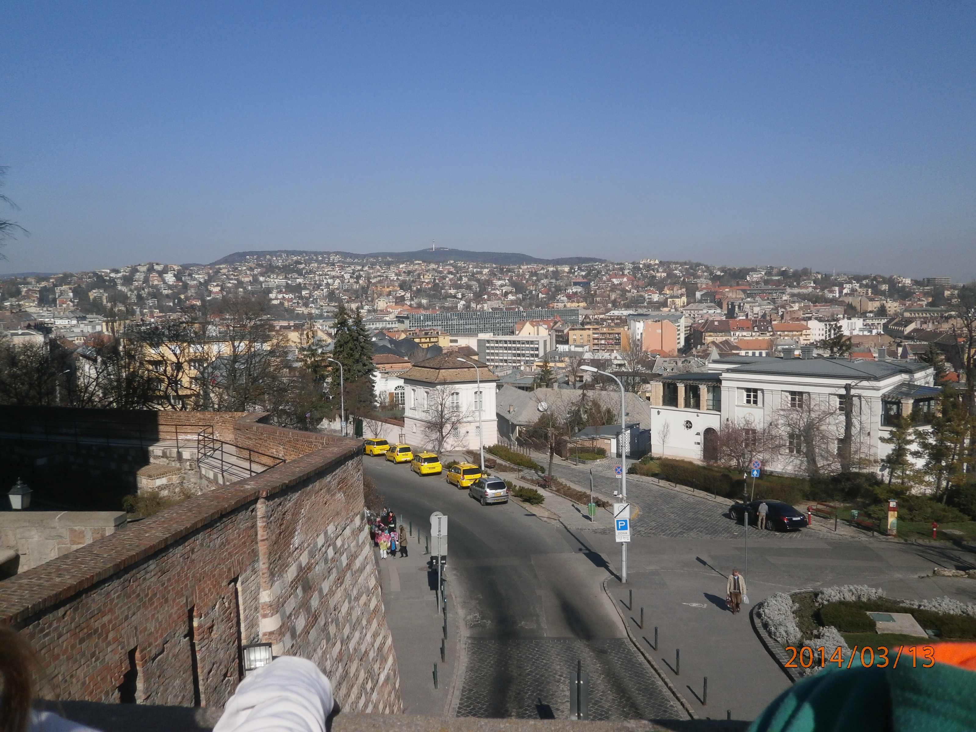
Március 13-án ellátogattunk Budapestre. A budapesti várban sok látványosságot megnéztünk a csoportunkkal utána volt egy kis 40 perces kiruccanás a Mamut bevásárló központban.
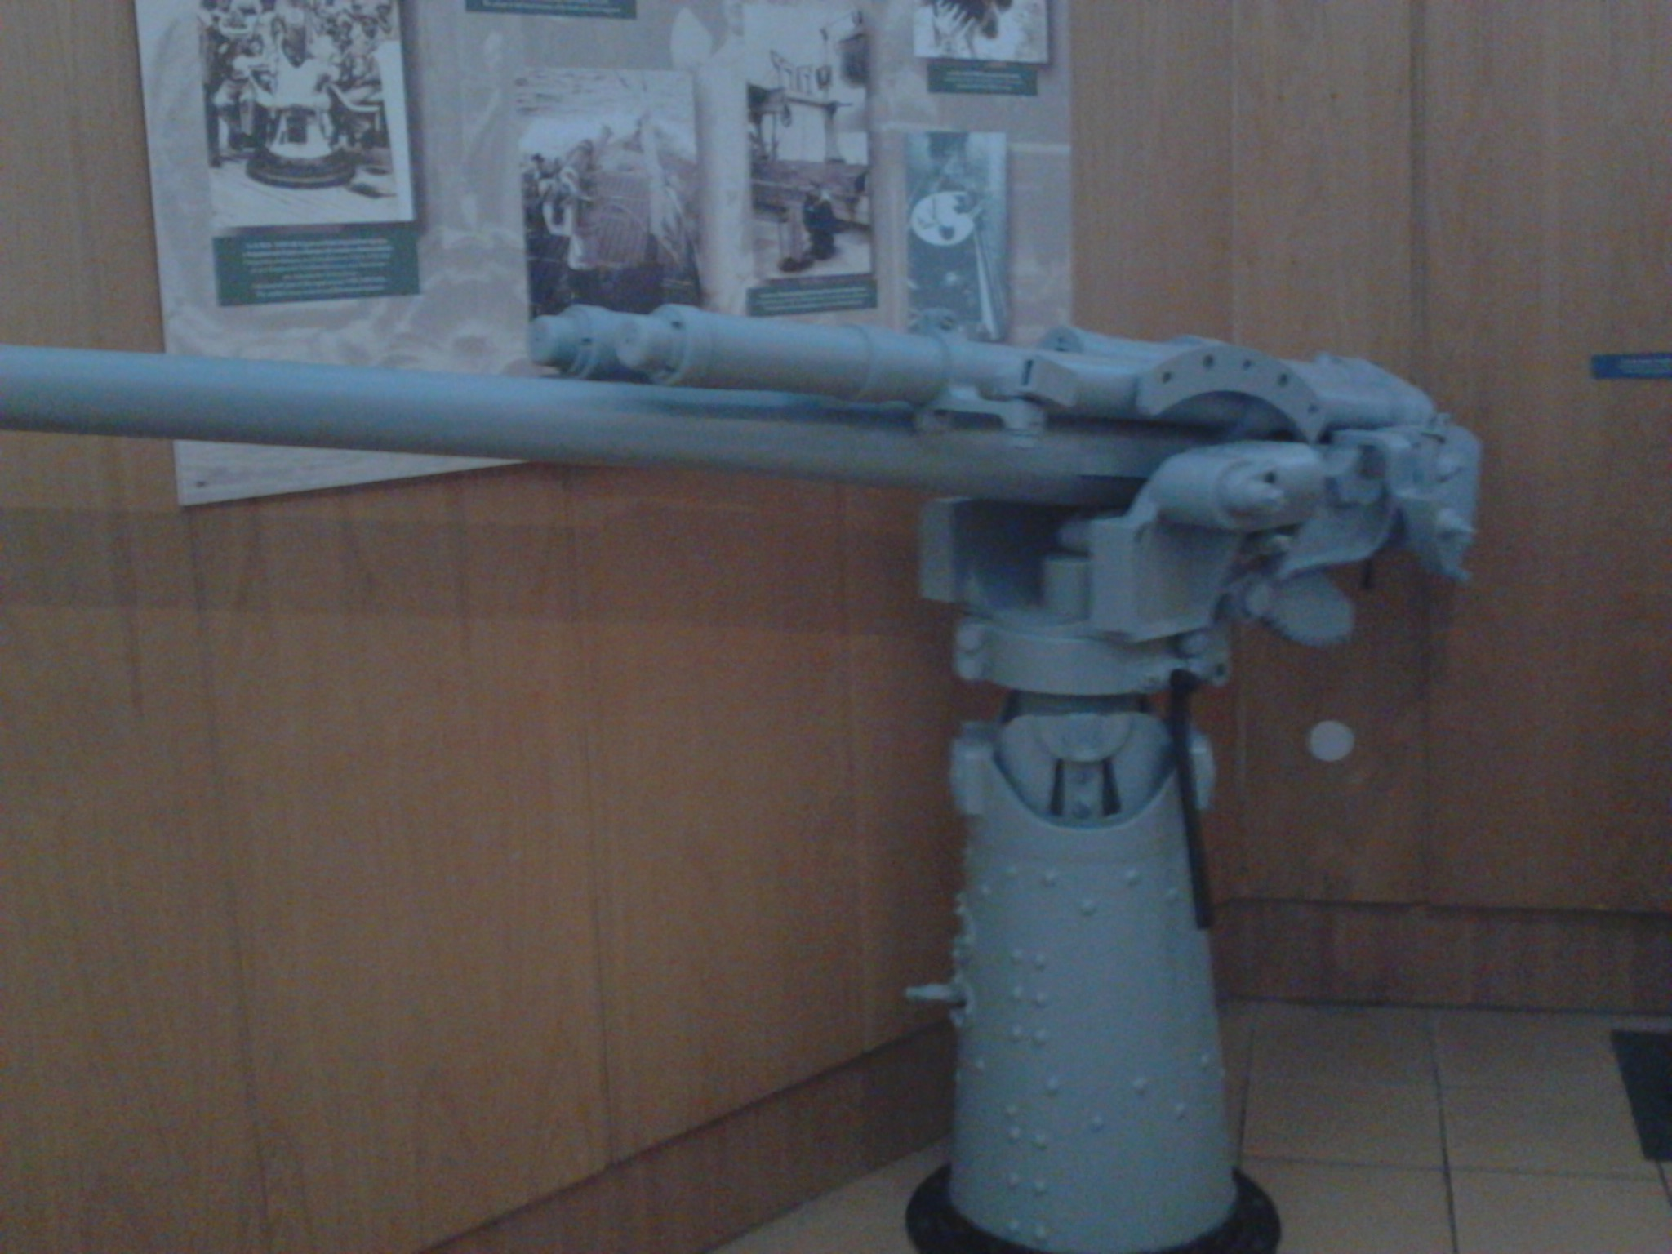
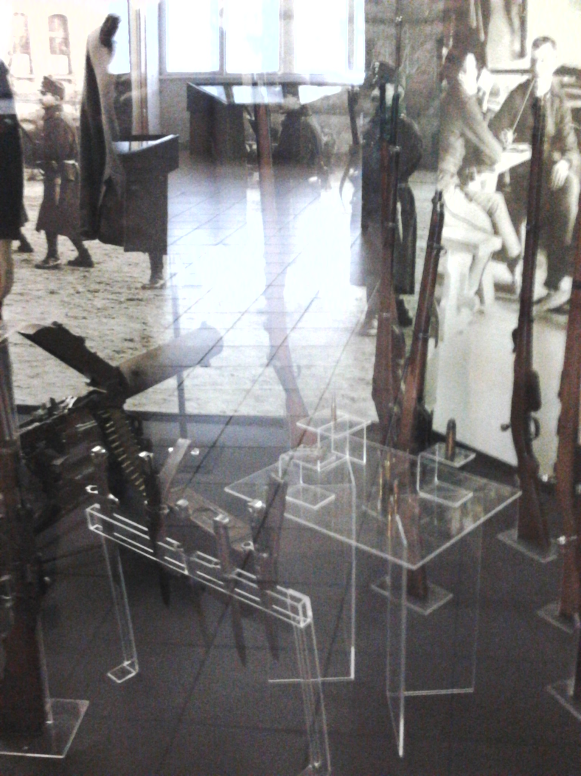
Korán reggel 6. 30-kor indult a vonat Győrbe. Ott átszálltunk a budapesti vonatra, ami 7. 28-kor indult. Nagyon sokan fáradtak voltak ezért a vonaton nem volt akkora nyüzsgés amekkora szokott lenni, de ez nem tartott sokáig, mert hamar felélénkült a társaság. Amikor megérkeztünk a Keleti pályaudvarba akkor már mindenki 100%-os volt, ami azt jelenti, hogy egyre jobban erősödött a zaj, mint egy méh kaptárban. Itt is átszálltunk és a Nyugati pályaudvarban kötöttünk ki. A várhoz vezető úton átsétáltunk a Vérmezőn, (úgy 10 percig gondolkoztam rajta, hogy miért olyan ismerős a neve, aztán végre rájöttem, hogy itt végezték ki a Jakobinusokat. Pedig csak 2 hónapja vettük töriből! ☺) amit egy hosszabb lépcsőzés követett. A várban kb. 15 percet vártunk, míg meg nem érkezett a vezetőnk, Tamás. Az ő közreműködésével megnéztük a vár nevezetességeit, és több helyről a festői panorámát és egy őrségváltást a Sándor Palotánál, ami nem volt semmi, és tanulhatnánk a fegyelmezettségükből. Megint lépcsőztünk egy kicsit a Sziklakórházhoz, ahol Tamás sok érdekességet mesélt el nekünk róla. Ezután elindultunk a várva várt Hadtörténeti Múzeumba, ahol megtekintettük a 48-49-es szabadságharc tárgyi emlékeit. Bár engemet és az egyik osztálytársamat ez nem nagyon izgatott, ezt a részleget csak átfutottuk, és egyből az 1.- és 2. Világháborús tárgyakhoz: volt ott sok makett, fegyver még telepjáró és bomba is, na meg torpedó és egyenruhák. Az osztálytársammal azt beszéltük egyfolytában, hogy végre sikerült a tanároknak egy Érdekes Múzeumba (bár az lehet hogy nem mindenki volt így vele, de az tény, hogy mi otthon éreztük magunkat! ☺). Az érdekességek megszemlélésére kb. 1 órát kaptunk. A Múzeum után jött a még nagyobb népszerűségnek örvendő Mamut Bevásárló Központ, ahol egy különös incidens történt, de ezt inkább nem mesélem el mert ezt már úgy is mindenki kívülről fújja. Az incidens következtében 20 percet késtünk és emiatt, nagy volt a sietség a metróhoz, amit pont sikerül elérnünk. A metró elvitt minket a Keleti pályaudvarhoz, ahol újabb 10-15 percet vártunk a hazafelé induló vonatra. A vonaton hazafelé nem ütköztünk ugyan abba a problémába, amibe reggel, itt sokan nem rendeltetésszerűen használták a helyüket és egyéb más dolgokat a szerelvényen. Győrben megint átszálltunk a végleges hazafelé vezető vonatra, viszont itt megint a reggeli viselkedésforma érvényesült, mert nagyon sokakat kimerített az előző vonati magatartás. Innen már csak apukám kíséretében ballagtam haza.
Jó kirándulás volt, élveztem, sok új hasznosat tanultam, és remélem mások is! Fizikailag kicsit elfáradtam de megérte eljönni és lépcsőzni, és remélem sikerül a tanítóinknak még ilyen jó helyre hozni minket!

